**COURS 7 CNV LES BESOINS**

* Répétition vocabulaire rapide de la première partie des cours
* Remarques sur contrôle continu première partie
* Instructions pour seconde partie pour le 2 décembre 2022

**Zone de confort :**

Aujourd’hui plus qu’hier, l’expression « zone de confort » est entrée dans le langage courant avec, en écho, l’injonction souvent émise « Sors-en ! ». Parfois aussi, ce sont des événements venus de l’extérieur qui nous propulsent en dehors.  
Bref, le moment est venu de faire le point sur ce concept avec un zoom sur la définition et le schéma de la zone de confort.

1. Définition de la zone de confort

La zone de confort est, par définition, un espace de sécurité intérieure. C’est un état psychologique où l’on ressent un bien-être certain et un contentement relativement affirmé. Ce contentement relève d’une émotion connue : la joie. Rappelons, au passage, que la joie est une [émotion principale](https://www.sylvain-seyrig-coach.fr/emotion-definition-simple/). Elle se distingue des trois autres émotions (peur, colère, tristesse), qui ne sont pas ressenties lorsque nous restons dans notre zone de confort.

Auteur clé sur le sujet, [Judith M. Bardwick](https://www.fnac.com/ia2127857/Judith-M-Bardwick) précise que la zone de confort est « l’état comportemental d’une personne qui choisit de vivre dans une position neutre d’anxiété. » Autrement dit, l’anxiété est réduite à son niveau minimum, à l’instar du manque, de la vulnérabilité, du sentiment d’injustice et de la peur de l’inconnue.

En outre, cette zone offre l’agréable sensation d’avoir la maîtrise de la situation, en ayant les ressources suffisantes pour y rester indéfiniment.

**Comment s’entretient la zone de confort**

La zone de confort est un ensemble d’habitudes que nous entretenons. Ce sont à la fois des comportements que nous répétons et qui nous rassurent. Mais ce sont également des pensées et des [schémas cognitifs](https://www.sylvain-seyrig-coach.fr/quest-ce-que-le-coaching-cognitif-et-comportemental/) que nous perpétuons sans les changer ni les remettre en cause. Ces habitudes comportementales et cognitives peuvent d’ailleurs finir par nous emprisonner en nous séparant d’un environnement qui nous paraît hostile.

2. Schéma de la zone de confort et comment en sortir

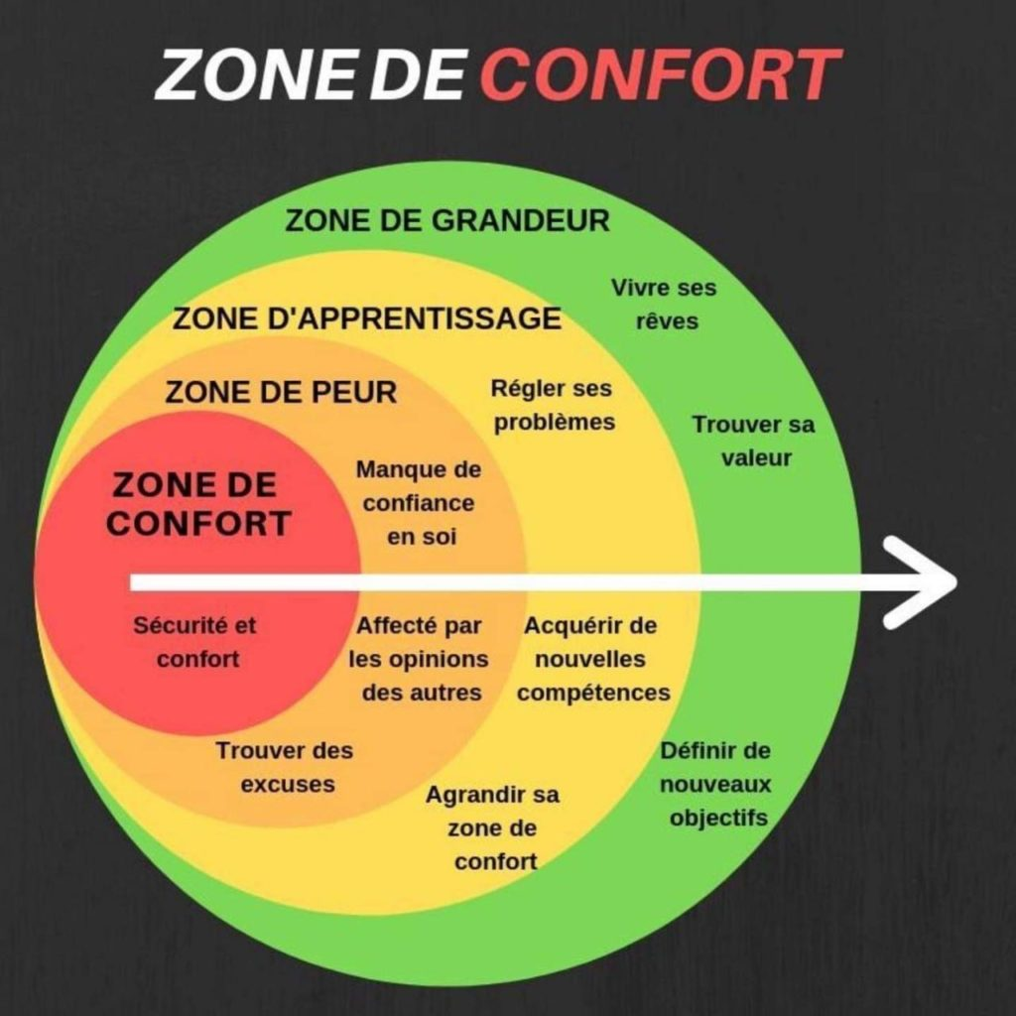

Repéré sur internet, le schéma ci-dessus résume parfaitement la zone de confort et les étapes à franchir pour en sortir.

**Etape 1 : affronter et traverser la zone de peur.**

Le passage de celle-ci est souvent synonyme d’une perte de [confiance en soi](https://www.sylvain-seyrig-coach.fr/category/confiance-en-soi/), voire d’[estime de soi](https://www.sylvain-seyrig-coach.fr/6-choses-a-savoir-sur-lestime-de-soi/). Nous sommes particulièrement sensibles et affectés par les opinions des autres. Nous nous donnons facilement des excuses pour rentrer dans notre coquille, etc.

**Etape 2 : traverser la zone d’apprentissage.**

Il convient de traverser la zone de confort afin d’acquérir de nouvelles compétences et de l’expérience utile. Ainsi, cet apprentissage permet de retrouver progressivement une certaine maîtrise de la situation. Nous savons résoudre les problèmes et, sensation agréable, nous nous sentons de plus en plus à l’aise. La confiance en soi, qui est la capacité à se penser capable de faire les chose, remonte.

Rester dans cette zone d’apprentissage a pour effet d’agrandir la zone de confort initiale et de nous mener vers la l’espace suivant : la zone de grandeur.

**Etape 3 : la zone de grandeur est celle de la nouveauté.**

Oui, la zone de grandeur est celle où nous atteignons de nouveaux objectifs, vivons de nouveaux rêves. Notre réalité se transforme positivement et nous offre davantage de contentement et d’épanouissement. Chacun / chacune trouve alors sa valeur et peut se réconcilier avec soi-même.

3. Sortir ou ne pas sortir de sa zone de confort ?

Soyons clair : rester dans sa zone de confort offre bien des avantages. La vie est plus agréable. Le maintien des situations, des comportements et de nos idées offre un sentiment de bien-être et de maîtrise. Dès lors, faut-il ou non en sortir ? Schématiquement, trois cas de sortie se présentent.

**Cas 1 : un événement extérieur nous en expulse**

Parfois, une intervention extérieure ou un événement indépendant de notre volonté (accident, problème de santé, rupture professionnelle ou relationnelle décidée par autrui…) provoque un choc ou un mouvement qui nous sort de notre zone de confort. Nous sommes propulsés dans une zone de peur, puis d’apprentissage. En clair, nous n’en sortons pas volontairement. Nous en avons été expulsés.

Dès lors, l’objectif n’est pas forcément de revenir dans notre zone de confort comme l’escargot rentre dans sa coquille. Il est plutôt d’affronter au mieux la situation en traversant les zones de peur et d’apprentissage afin d’atteindre au plus vite la zone de grandeur et d’épanouissement nouveau. Une nouvelle vie avec davantage d’apaisement s’ouvre à nous…

**Cas 2 : nous souhaitons en sortir volontairement**

Sortir de la zone de confort peut relever d’une volonté personnelle. L’envie de lâcher une situation de routine ou d’endormissement, l’envie de relever un challenge. Rester dans une zone de confort risquerait de nous faire passer à côté de certains bienfaits de la vie, d’expériences ou d’apprentissages nouveaux. Pas de souci dans ce cas là. Toutefois, sortir de sa zone de confort nécessite de prendre la mesure des risques pour soi et pour son environnement, et de bien adapter son comportement à la situation pour ne pas partir fleur au fusil !

**Cas 3 : elle devient une prison invisible**

Troisième possibilité : nous restons dans cette zone de sécurité en raison d’une inertie bien ancrée. Confortablement installés, nous croyant à l’abri de tout danger, nous ne voyons pas les événements extérieurs progresser et nous menacer. Par exemple, je prends plaisir à bien faire mon travail et me focalise dessus, sans voir que la révolution technologique fait disparaître mon métier ou mon entreprise. Dans ce cas là, se maintenir dans notre zone de confort peut relever du déni.

Cela devient un comportement inadapté à la situation, voire dangereux pour soi-même. Jusqu’au jour où, peut être, l’environnement nous réveillera brutalement et nous expulsera de notre zone de confort. Nous en reviendrons alors au cas n°1.

Dans tous les cas, je ne préconise aucunement une sortie obligatoire de notre zone de confort. Prenons simplement du recul et de la hauteur pour évaluer ce qui est bon pour nous et notre environnement aujourd’hui et demain. Puis, à notre rythme, glissons progressivement vers les zones d’apprentissage et de grandissement. Ce qui nécessitera sans doute de traverser des turbulences en acceptant d’affronter et de gérer temporairement inconfort et peur. Ainsi va la vie.

***Sylvain Seyrig,***[***coach professionnel à Paris***](https://www.sylvain-seyrig-coach.fr/votre-coach-professionnel-personnel/)

**EXERCICE Partie 1 :**

**Pouvez vous clairement définir ce qui définit votre zone de confort personnel ?**

**20 lignes environ**

**EXERCICE Partie 2 :**

**Qu’accepteriez vous de sacrifier ou réduire de votre zone de confort ? Pouvez vous imaginer ce que cela provoquerait comme changements ? Qu’est ce qu’il vous faudrait accepter et quelles actions de votre vie changeraient ?**

**15 à 20 lignes**

**LES BESOINS**

**Liste des catégories de besoins au tableau en désordre**

**Retrouver une logique et un classement ensemble**

**De la liste des besoins cités la classe passée : où les situer dans les catégories définies**

**Support :**

**Les 14 besoins fondamentaux selon Virginia Henderson**

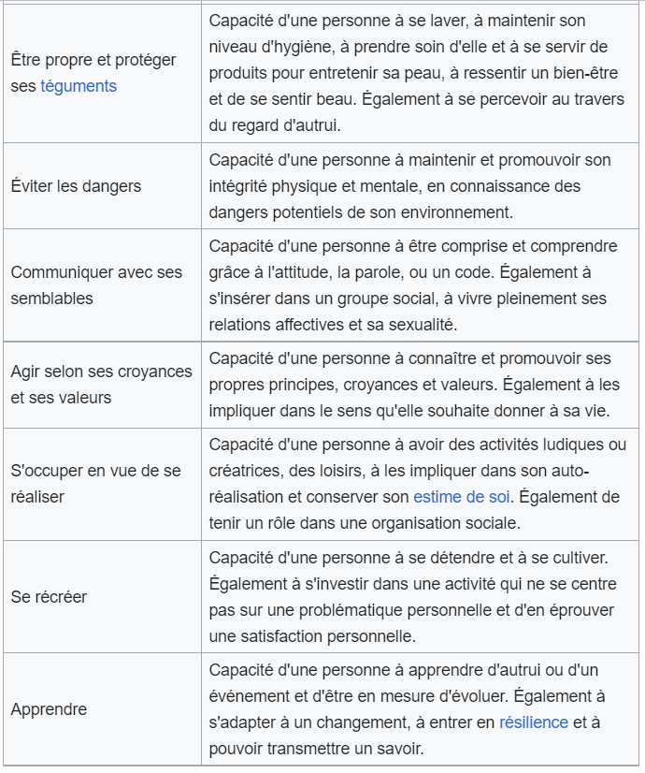

**Ecoute des définitions modifiées pour associations logiques**

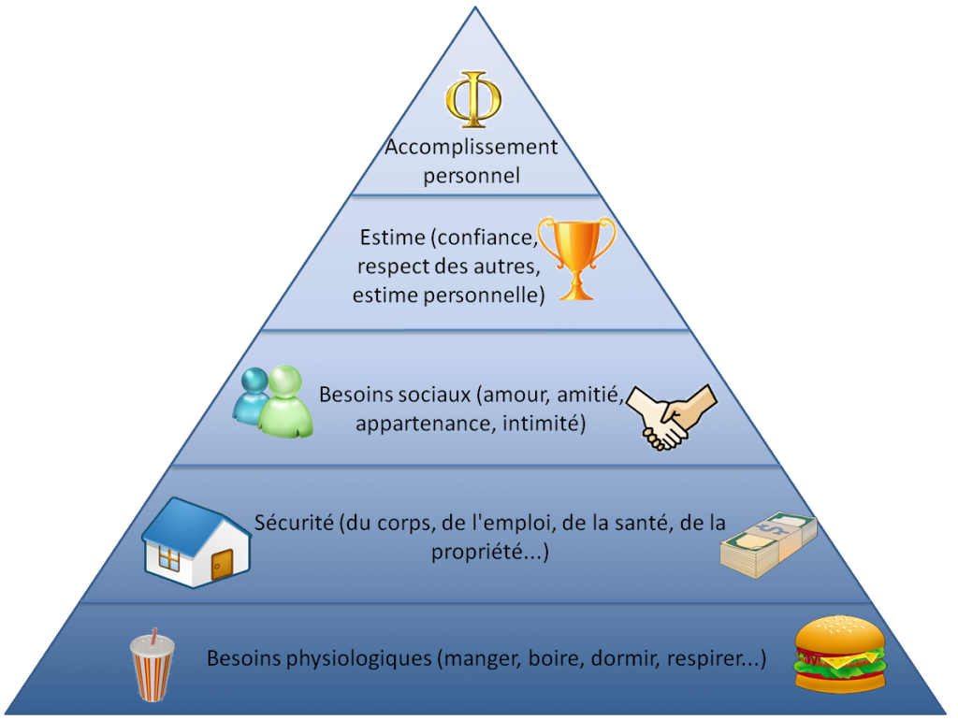

**Pyramide des besoins de Maslow**

**Commentaires et discussion**

**Quels sont les besoins cachés qui sont exprimés ?**

**Observations sur des actes de langage pour deviner les besoins cachés**